Защита проекта
Умный город и маршруты
  - Assignment 3 | Design and Analysis of Algorithms | Java 17
Конспект для устной защиты Java-проекта: что делает программа, как работают алгоритмы, почему они корректны и как объяснить результаты экспериментов. Основные примеры и числа соответствуют исходному коду и сохранённым результатам проекта.

1 Что нужно уметь объяснить
- Разделить три задачи: минимальная стоимость инфраструктуры, связность направленной сети и кратчайшие маршруты.
- На небольшом графе вручную выполнить Kruskal, Prim, Kahn, Kosaraju и Dijkstra.
- Показать в Java-коде DSU, очередь с приоритетом, проверку устаревших записей и восстановление пути.
- Обосновать сложность именно реализованных версий и объяснить ограничения бенчмарка.

Короткое вступление на защите
«Проект моделирует город в виде взвешенного графа. Вершины — районы, рёбра — дороги или связи между службами. Для минимальной стоимости соединения районов реализованы Kruskal с DSU и Prim с очередью с приоритетом. Для направленной сети используются топологическая сортировка Kahn и поиск компонент сильной связности Kosaraju. Dijkstra находит кратчайшие расстояния и восстанавливает маршруты при неотрицательных весах.
Граф хранится списками смежности и отдельным списком исходных рёбер. Корректность проверяется на известных примерах и случайных графах с независимыми эталонами. В сохранённом запуске прошло 204 095 проверок. Для сравнения производительности собраны 3240 измерений на разреженных и плотных графах. В городском примере оба MST-алгоритма дают стоимость 11, а расстояние от центра до порта равно 9».

Как повторять материал
Сначала изучи модель графа и разделы об алгоритмах на страницах 2–8. Затем разбери сложность и эксперименты на страницах 9–11. Перед защитой выполни демонстрацию со страницы 12 и ответь без подсказок на вопросы страниц 13–14. Подсчёт операций Dijkstra и график по рёбрам разобраны на странице 15.
Ключевые числа: MST = 11; маршрут 0 → 5 = 9; 3 JVM и 3 seed; 81 измерение на алгоритм и конфигурацию; 8 конфигураций; 3240 измерений всего.
Материалы для сверки: исходный код src/, тесты tests/AlgorithmTests.java, README.md, таблицы results/tables/ и параметры results/environment.txt. Числовые выводы относятся к сохранённому запуску 18 октября 2026 года.

2 Граф и устройство Java проекта
Граф G = (V, E) состоит из вершин и рёбер. В формулах V и E также обозначают их количества. В программе вершины имеют номера от 0 до V − 1, а ребро хранит начальную вершину, конечную вершину и целочисленный вес.
public record Edge(int from, int to, int weight) { }

Две модели связей
Неориентированный граф нужен для дорог, по которым можно двигаться в обе стороны, и для MST. Ориентированный граф нужен для односторонних дорог и зависимостей: ребро A → B означает разрешённое направление или необходимость выполнить A перед B.
Стоимость строительства и расстояние — разные значения веса. В учебной демонстрации используются одинаковые числа. В реальной системе для этих целей понадобились бы разные графы или разные атрибуты рёбер.

Почему списки смежности
Graph хранит List<List<Edge>> adjacency и List<Edge> edges. Для дороги 0—1 в adjacency есть дуги 0 → 1 и 1 → 0, а в edges — только одна исходная запись. Поэтому Kruskal не сортирует каждую дорогу дважды. Память составляет O(V + E), а обход соседей вершины занимает время, пропорциональное её степени.
Матрица смежности требует O(V²) памяти. Она удобна для проверки наличия ребра за O(1), но на разреженном графе хранит много пустых значений. Здесь алгоритмы часто обходят соседей, поэтому выбран список смежности.
Пакет или класс | Роль в проекте
graph.Graph и Edge | Хранение графа и рёбер
graph.GraphIO | Чтение текстового файла с графом
dsu.DisjointSetUnion | Объединение компонент для Kruskal
mst.Kruskal и Prim | Минимальный остов или лес
connectivity | TopologicalSort и Kosaraju
shortestpath.Dijkstra | Расстояния и восстановление маршрута
benchmark и tests | Измерения, графики и проверки
app.Main | Демонстрация и запуск на своём файле

Детали Java которые стоит знать
record подходит для неизменяемой записи ребра. PriorityQueue извлекает минимальный элемент по компаратору, но её внутренний массив не обязан быть полностью отсортирован. Сумма весов и расстояния хранятся в long, потому что сумма нескольких int может превысить диапазон int. List.copyOf защищает возвращённые списки от изменения.

3 DSU и объединение компонент
DSU означает Disjoint Set Union — систему непересекающихся множеств. Она отвечает на два вопроса: находятся ли вершины в одной компоненте и как объединить две компоненты. В Kruskal это позволяет быстро определить, создаст ли новое ребро цикл.

Что хранят массивы
- parent[v] — родитель вершины в дереве DSU; у корня parent[v] = v.
- size[root] — количество элементов в множестве с данным корнем.
- components — текущее количество множеств.

Find со сжатием пути
find(v) сначала идёт по parent до корня, затем проходит этот путь ещё раз и перенаправляет все встреченные вершины прямо к корню. При следующих обращениях путь становится короче. Реализация итеративная.
int root = element;
while (parent[root] != root) root = parent[root];
while (element != root) {
int next = parent[element];
parent[element] = root;
element = next;
}
return root;

Union по размеру
union(a, b) находит оба корня. Если корни совпадают, объединение не выполняется и возвращается false. Иначе корень меньшего множества присоединяется к большему, размер обновляется, components уменьшается на один и возвращается true. Это ограничивает рост высоты деревьев.
Операция | Множества после операции | components
Начальное состояние | {0}, {1}, {2}, {3} | 4
union(0, 1) | {0,1}, {2}, {3} | 3
union(2, 3) | {0,1}, {2,3} | 2
union(1, 3) | {0,1,2,3} | 1
union(0, 2) | Без изменений, результат false | 1

Ответ о сложности
Инициализация занимает O(V) времени и памяти. Сжатие пути вместе с объединением по размеру даёт O(α(V)) амортизированного времени на операцию. α — обратная функция Аккермана; она растёт чрезвычайно медленно. Амортизированная оценка относится к последовательности операций, а не обещает одинаковое время каждого отдельного find.
Фраза для защиты: «DSU поддерживает разбиение вершин на компоненты. Ребро безопасно добавить в лес, если union его концов возвращает true».

4 Kruskal и минимальный остов
Остовное дерево связного неориентированного графа охватывает все V вершин, содержит V − 1 ребро и не имеет циклов. MST — остов с минимальной суммой весов. Если граф несвязный, программа строит минимальный остовный лес: отдельное дерево для каждой компоненты.

Последовательность действий
- Скопировать все исходные рёбра и отсортировать их по весу.
- Создать DSU, в котором каждая вершина образует отдельную компоненту.
- Рассматривать рёбра от меньшего веса к большему. Добавить ребро, только если union(from, to) возвращает true.
- Накапливать вес в long. Вернуть выбранные рёбра, вес и количество компонент.

Ручной проход по городскому примеру
Обозначения: 0 — центр, 1 — больница, 2 — университет, 3 — вокзал, 4 — аэропорт, 5 — порт. При одинаковом весе порядок задаётся номерами концов ребра.
Ребро | Вес | Действие | Сумма
1—2 | 1 | Добавить | 1
1—3 | 2 | Добавить | 3
3—4 | 2 | Добавить | 5
0—2 | 3 | Добавить | 8
3—5 | 3 | Добавить; все вершины связаны | 11
0—1, 2—3, 4—5 | 4, 4, 6 | Уже не нужны после остановки | 11

Получилось 5 рёбер для 6 вершин. Минимальная стоимость сети: 1 + 2 + 2 + 3 + 3 = 11. Если бы алгоритм продолжил просмотр оставшихся рёбер, DSU отклонила бы их: их концы уже соединены.

Почему жадный выбор правильный
Используется свойство разреза. Разрез делит вершины на две части. Ребро минимального веса, пересекающее подходящий разрез между текущими компонентами, безопасно добавить к строящемуся MST. Если другое остовное дерево его не содержит, можно добавить это ребро, получить цикл и удалить из цикла пересекающее ребро с весом не меньше добавленного. Стоимость не увеличится.

Что показать в коде
if (dsu.union(edge.from(), edge.to())) {
chosen.add(edge);
total += edge.weight();
if (dsu.components() == 1) break;
}
Файл: src/mst/Kruskal.java. Остановка после объединения всех вершин экономит просмотр оставшихся рёбер, но не отменяет уже выполненную сортировку. Для леса с C компонентами выбирается V − C рёбер.

5 Prim и отличие остова от маршрута
Prim выращивает дерево из выбранной вершины. На каждом шаге выбирается самое дешёвое ребро, которое соединяет уже построенную часть с ещё не посещённой вершиной. Здесь реализована версия с очередью рёбер и ленивым удалением устаревших записей.

Как устроена очередь
- Пометить стартовую вершину посещённой и добавить её рёбра к непосещённым соседям.
- Извлечь ребро с минимальным весом. Если его конечная вершина уже посещена, пропустить запись.
- Иначе включить ребро в результат, посетить новую вершину и добавить её подходящие рёбра.
- Когда очередь опустеет, начать с очередной непосещённой вершины, если такая есть.
Edge next = queue.remove();
if (visited[next.to()]) continue;
visited[next.to()] = true;
chosen.add(next);
total += next.weight();

Проход от центра в городском примере
Шаг | Выбранное ребро | Посещённые вершины | Сумма
Старт | Нет | {0} | 0
1 | 0—2, вес 3 | {0,2} | 3
2 | 2—1, вес 1 | {0,1,2} | 4
3 | 1—3, вес 2 | {0,1,2,3} | 6
4 | 3—4, вес 2 | {0,1,2,3,4} | 8
5 | 3—5, вес 3 | {0,1,2,3,4,5} | 11

Сумма снова равна 11. Выбранные веса идут 3, 1, 2, 2, 3: Prim не обязан принимать рёбра в глобальном порядке возрастания. Он выбирает минимум только среди текущих рёбер между деревом и внешними вершинами.

Почему Prim корректен
Посещённые и непосещённые вершины образуют разрез. Очередь содержит кандидатов на его пересечение. После отбрасывания устаревших записей извлекается минимальное пересекающее ребро. Свойство разреза делает этот выбор безопасным.

MST не решает задачу кратчайших путей
Контрпример: дороги A—B = 2, B—C = 2 и A—C = 3. MST выбирает первые две дороги с общей стоимостью 4. Но путь A → C по этому дереву имеет длину 4, тогда как в исходном графе кратчайший маршрут — прямое ребро длиной 3.
Поэтому Kruskal и Prim оптимизируют общую стоимость сети, а Dijkstra — расстояния от заданного источника. Файл Prim: src/mst/Prim.java.

6 Топологическая сортировка Kahn
Топологический порядок — последовательность вершин направленного графа, в которой начало каждого ребра стоит раньше его конца. Такой порядок существует тогда и только тогда, когда в графе нет направленных циклов. DAG означает directed acyclic graph — ориентированный ациклический граф.

Как работает алгоритм
- Посчитать indegree[v] — число входящих рёбер каждой вершины.
- Поместить все вершины с indegree = 0 в обычную очередь ArrayDeque.
- Извлечь вершину, добавить её в ответ и уменьшить indegree её исходящих соседей.
- Соседа, у которого indegree стал равен нулю, добавить в очередь.
- Если обработано меньше V вершин, сообщить о цикле.
for (Edge edge : graph.neighbors(vertex))
if (--indegree[edge.to()] == 0) ready.add(edge.to());

Пример зависимостей служб
В examples/services.txt заданы рёбра 0 → 1, 0 → 2, 1 → 3, 2 → 3 и 3 → 4. Начальные входящие степени: [0, 1, 1, 2, 1].
Обработали | Очередь после шага | Что изменилось
Ничего | [0] | Только у 0 нет входящих рёбер
0 | [1, 2] | У 1 и 2 входящая степень стала 0
1 | [2] | У 3 степень уменьшилась с 2 до 1
2 | [3] | У 3 степень стала 0
3 | [4] | У 4 степень стала 0
4 | [] | Получен полный порядок [0,1,2,3,4]

Что изменится при добавлении цикла
Добавим ребро 4 → 1. Появится цикл 1 → 3 → 4 → 1. Алгоритм сможет обработать 0 и 2, после чего очередь опустеет. Вершины цикла сохранят ненулевые входящие степени. В результате acyclic = false, а частичный список [0,2] нельзя выдавать за порядок всего графа.

Почему это работает
У вершины с нулевой входящей степенью нет невыполненных зависимостей среди оставшихся вершин, поэтому её можно безопасно поставить следующей. Если в непустом остатке такой вершины нет, движение по входящим рёбрам рано или поздно повторит вершину и обнаружит цикл.
Обход всех вершин и рёбер даёт O(V + E) времени. Дополнительная память для степеней, очереди и результата — O(V). Несвязность не мешает сортировке. Допустимых порядков может быть несколько. Файл: src/connectivity/TopologicalSort.java.

7 Компоненты сильной связности Kosaraju
Компонента сильной связности, или SCC, — максимальное множество вершин направленного графа, в котором из каждой вершины можно добраться до каждой другой. Важно наличие путей в обе стороны, а не обязательное наличие прямых двусторонних рёбер.

Два обхода DFS
- Первый DFS выполняется по исходному графу. Вершина добавляется в список finish только после завершения обработки всех её исходящих соседей.
- Строится транспонированный граф: каждое ребро u → v превращается в v → u.
- Второй проход идёт по транспонированному графу в порядке убывания времени завершения первого DFS. Каждый запуск из непосещённой вершины выделяет одну SCC.

Пример из файла one way
Рёбра: 0 → 1 → 2 → 0, затем 2 → 3, а также 3 → 4 и 4 → 3. Вершина 5 изолирована. От 0 можно добраться до 4, но назад к 0 пути нет, поэтому все пять вершин нельзя объединить в одну SCC.
Этап | Результат для порядка обхода в коде
Завершения первого DFS | [4, 3, 2, 1, 0, 5]
Порядок старта второго прохода | [5, 0, 1, 2, 3, 4]
DFS из 5 в транспонированном графе | {5}
DFS из 0 | {0, 2, 1}
DFS из 3 | {3, 4}

Итоговые SCC как множества: {0,1,2}, {3,4}, {5}. Порядок вывода компонент и порядок вершин внутри них не определяют корректность ответа.

Зачем нужны порядок завершения и транспонирование
Если сжать каждую SCC в одну вершину, получится DAG — граф конденсации. Порядок завершения позволяет выбирать компоненту так, чтобы во втором проходе по обратным рёбрам не попасть в другую ещё не обработанную компоненту. При этом внутри SCC все вершины остаются взаимно достижимыми и после обращения рёбер.

Почему DFS выполнен без рекурсии
На длинной цепочке рекурсивный DFS может исчерпать стек вызовов Java. Здесь используется явный стек ArrayDeque. В первом проходе nextNeighbor[v] запоминает индекс следующего соседа. Вершина снимается со стека только после обработки всех соседей — это сохраняет правильный порядок завершения DFS.
Два обхода и построение обратного графа требуют O(V + E) времени. Дополнительная память также O(V + E), потому что создаётся транспонированный граф. Само состояние обхода занимает O(V). Файл: src/connectivity/Kosaraju.java.

8 Dijkstra и восстановление маршрута
Dijkstra находит кратчайшие расстояния от одного источника до всех достижимых вершин при неотрицательных весах. Алгоритм подходит как для направленного, так и для ненаправленного графа. В проекте до запуска проверяются все рёбра; отрицательный вес вызывает ошибку.

Основные переменные и операции
distances[v] хранит лучшее найденное расстояние, previous[v] — предшественника в маршруте. Изначально расстояния равны бесконечности, а расстояние источника — нулю. Очередь хранит пары (вершина, расстояние).
if (current.distance() != distances[current.vertex()]) continue;
long candidate = current.distance() + edge.weight();
if (candidate < distances[edge.to()]) {
distances[edge.to()] = candidate;
previous[edge.to()] = current.vertex();
queue.add(new Entry(edge.to(), candidate));
}
Релаксация — проверка, улучшает ли путь через текущую вершину известное расстояние до соседа. Новая запись добавляется без decrease-key. Старую запись удалять сразу не нужно: при извлечении её обнаружит проверка на устаревшее расстояние.

Ручной расчёт из вершины 0
После обработки | d0 | d1 | d2 | d3 | d4 | d5
Старт | 0 | ∞ | ∞ | ∞ | ∞ | ∞
0 | 0 | 4 | 3 | ∞ | ∞ | ∞
2 | 0 | 4 | 3 | 7 | ∞ | ∞
1 | 0 | 4 | 3 | 6 | ∞ | ∞
3 с расстоянием 6 | 0 | 4 | 3 | 6 | 8 | 9
4 и 5 | 0 | 4 | 3 | 6 | 8 | 9

Для вершины 3 появятся записи с расстояниями 7 и 6. После улучшения до 6 запись с 7 станет устаревшей. Маршрут до порта: 0 → 1 → 3 → 5, длина 4 + 2 + 3 = 9. Есть и другой равный по длине путь через 2; код сохраняет предшественника только при строгом улучшении.

Как восстанавливается путь
Из цели идём по previous: 5 → 3 → 1 → 0, затем разворачиваем список. Для недостижимой вершины distanceTo возвращает Long.MAX_VALUE, а pathTo — пустой список. Путь из источника в него самого содержит одну вершину.

Почему нужны неотрицательные веса
При извлечении минимальной актуальной метки дальнейший путь через вершины с не меньшими метками не сможет её улучшить, если все добавляемые веса неотрицательны. Отрицательное ребро разрушает этот аргумент. Нулевые веса допустимы. Файл: src/shortestpath/Dijkstra.java.

9 Сложность именно этих реализаций
Big O описывает рост числа операций при увеличении входа. Это не время в миллисекундах. Здесь E — число исходных рёбер; две дуги для одной ненаправленной дороги отличаются лишь постоянным множителем. Дополнительная память в таблице не включает исходный граф, но включает очереди, временные структуры и результат.
Алгоритм | Время | Дополнительная память
DSU создание | O(V) | O(V)
DSU find или union | O(α(V)) амортизированно | O(1) сверх массивов DSU
Kruskal | O(V + E log(E + 1)) | O(V + E)
Prim с очередью рёбер | O(V + E log(E + 1)) | O(V + E)
Kahn | O(V + E) | O(V)
Kosaraju | O(V + E) | O(V + E)
Dijkstra с ленивой очередью | O(V + E log(E + 1)) | O(V + E)
Восстановление пути | O(L), где L ≤ V | O(L)

Откуда берётся логарифм
В Kruskal сортировка E рёбер требует O(E log E). В Prim и Dijkstra добавление и извлечение из бинарной кучи занимает O(log Q), где Q — размер очереди. В ленивых версиях очередь может содержать O(E) записей, поэтому появляется log E. Добавка O(V) учитывает массивы и изолированные вершины. Форма log(E + 1) удобна и при отсутствии рёбер.

Почему иногда пишут log V
Для простого графа без параллельных рёбер E = O(V²), поэтому log E = O(log V). Отсюда привычные оценки O(E log V) на связном графе и O((V + E) log V) для Dijkstra. Но API проекта допускает параллельные рёбра, поэтому в общей оценке точнее учитывать очередь размера O(E).

Разреженные и плотные графы
Семейство | MST и Dijkstra в худшем случае | Kahn и Kosaraju
E = 4V | O(V log V) | O(V)
E = Θ(V²) | O(V² log V) | O(V²)

Θ означает совпадение верхней и нижней оценок порядка роста. Для плотного семейства число рёбер пропорционально V². Это утверждение о размере входа, а не о том, что каждое измерение времени точно пропорционально формуле.
Важная оговорка: Prim с матрицей может иметь время O(V²), а версия с индексируемой кучей — очередь размера O(V). В данном проекте реализована другая версия: обычная PriorityQueue с рёбрами.

10 Как устроены эксперименты
Цель эксперимента — сравнить Kruskal и Prim на одинаковых дорогах и посмотреть, как размер и плотность графа влияют на время всех пяти алгоритмов. Эталонные измерения сохранены в results/tables/raw.csv и summary.csv.
Семейство | Количество вершин | Количество рёбер
Разреженное | 100, 500, 1000, 3000 | E = 4V
Плотное | 100, 200, 500, 1000 | E = floor(V(V − 1)/8)

Какие графы генерируются
- Для MST и Dijkstra сначала создаётся случайное остовное дерево, затем добавляются рёбра до нужного E. Связность гарантирована. Все три алгоритма получают один и тот же граф.
- Для Kahn создаётся цепочка 0 → 1 → … → V − 1 и дополнительные дуги от меньшего номера к большему. Циклов нет. Эта цепочка задаёт единственный топологический порядок.
- Для Kosaraju вершины делятся на блоки по 20. Внутри каждого есть направленное кольцо, между блоками дуги идут только вперёд. Поэтому ожидается V/20 компонент.
- Используются seed 42, 2025 и 8675309. Веса от 1 до 1000. В измеряемых графах нет петель и параллельных рёбер.

Порядок измерения
Запускаются три отдельные JVM. В каждой порядок 24 входных случаев перемешивается с фиксированным seed. Для каждого графа и алгоритма прогрев длится минимум 10 вызовов и минимум 250 мс суммарного времени алгоритма. Затем выполняются 9 измерений через System.nanoTime(), с чередованием алгоритмов.
Измеряется вычисление результата алгоритма, включая необходимые выделения памяти, сортировку Kruskal и транспонирование Kosaraju. Генерация входа, внешние проверки, печать и сохранение файлов находятся вне измеряемого интервала. Результат используется после измерения, чтобы вычисление оставалось наблюдаемым.
На одну ячейку таблицы приходится 3 JVM × 3 seed × 9 запусков = 81 измерение. Всего: 8 конфигураций × 5 алгоритмов × 81 = 3240. Основная статистика — медиана; дополнительно сохранены Q1, Q3, минимум и максимум.

Как объяснить статистику
Медиана — среднее по порядку значение после сортировки, а не арифметическое среднее. Q1 и Q3 ограничивают центральные 50% наблюдений. Здесь для квартилей используется линейная интерполяция. Полосы Q1–Q3 на графиках показывают разброс, а не доверительный интервал.
Измерения выполнены в трёх последовательно запущенных JVM на Java 17, с памятью -Xms256m -Xmx1g. Полные параметры машины находятся в results/environment.txt. Алгоритмы однопоточные. Повторяемы графы и процедура, но не точные миллисекунды.

11 Как объяснять полученные результаты
Граф | V | E | Kruskal мс | Prim мс
Разреженный | 1000 | 4000 | 1.6946 | 1.5786
Разреженный | 3000 | 12000 | 5.4097 | 5.5827
Плотный | 500 | 31187 | 15.1936 | 16.5283
Плотный | 1000 | 124875 | 70.4915 | 93.0361

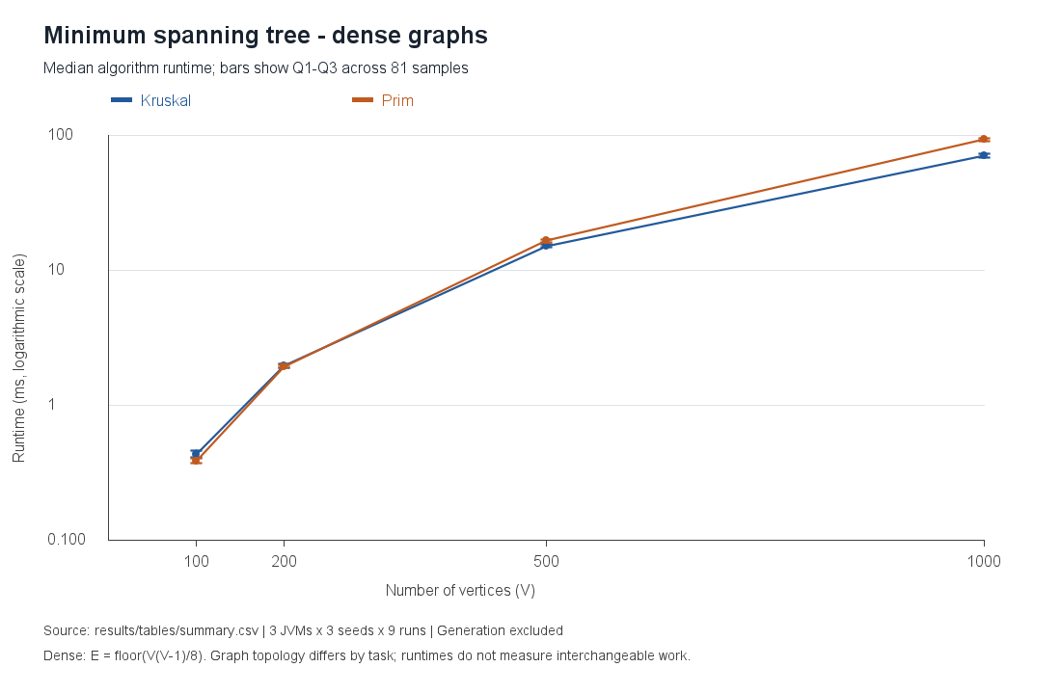
Рисунок 1 Медианы и межквартильный диапазон для MST на плотных графах

Вывод который подтверждается данными
На плотном графе V = 1000, E = 124875 медиана Kruskal равна 70.4915 мс, а Prim — 93.0361 мс. Отношение Prim/Kruskal составляет 1.32. Обе реализации находят одинаковый оптимальный вес. Разница времени может зависеть от работы очереди, сортировки, JIT и выделения памяти; профиль причин не измерялся.
При разреженном V = 3000 медианы Kruskal и Prim равны 5.4097 и 5.5827 мс. Сравнивай также Q1–Q3 в CSV. Результат относится к этим входам и машине: один алгоритм нельзя объявить быстрее для всех графов.

Как отвечать про необычные значения
При повторении замеров влияют JIT-компиляция, сборка мусора, кэш и нагрузка системы. Линии соединяют измеренные точки, но не являются доказательством Big O. В README есть графики времени по V и по E; для оси E выбран логарифмический масштаб.
Kahn, Kosaraju и Dijkstra решают разные задачи. Их времена не определяют взаимозаменяемость. Серия ограничена одной машиной и тремя seed. 81 наблюдение — это повторения, а не 81 независимый граф. Хеши подтверждают согласованность файлов, но не являются независимым заверением времени.

12 Проверки и демонстрация программы
Главный аргумент корректности — не только одинаковый ответ двух реализаций. Тесты сравнивают результат с независимым способом решения, чтобы одинаковая ошибка в двух алгоритмах не осталась незамеченной.
Что проверяется | Независимый эталон или свойство
MST | 100 маленьких случайных графов: полный перебор наборов V − 1 рёбер и проверка достижимости
Dijkstra | 80 графов: Floyd–Warshall для всех пар; отдельная проверка длины восстановленного пути
SCC | 100 графов: общая SCC тогда и только тогда, когда вершины взаимно достижимы
Топологический порядок | Каждая вершина встречается один раз; начало любого ребра идёт раньше конца
Граничные случаи | Несвязность, петли, параллельные рёбра, нулевые и отрицательные веса, большие суммы
Полный перебор | 4096 направленных и 729 неориентированных графов на четырёх вершинах
Длинная цепь | 50 000 вершин без переполнения стека рекурсивного DFS

Сохранённый проверенный запуск: 204 095 проверок. Это количество проверяемых условий, а не количество разных графов или отдельных методов тестирования. Проверки бросают AssertionError, поэтому ключ -ea не нужен.

Сценарий показа на защите
Открой терминал в корне проекта. Сначала собери программу и покажи встроенную демонстрацию:
powershell -NoProfile -ExecutionPolicy Bypass -File .\run.ps1 demo
Прокомментируй две строки: Kruskal = 11, Prim = 11; затем маршрут 0 → 5 с расстоянием 9. Объясни, что стоимость всей сети и длина одного маршрута — разные показатели.
Покажи направленную сеть с изолированной вершиной:
java -cp build app.Main file examples/one-way.txt 0
Ожидается сообщение о цикле, SCC {0,1,2}, {3,4}, {5} и недостижимость вершины 5 из 0. Затем покажи ациклические зависимости и тесты:
java -cp build app.Main file examples/services.txt 0
java -cp build tests.AlgorithmTests
java -cp build benchmark.VerifyResults
Только если требуется повторить эксперимент, запусти:
java -Xms256m -Xmx1g -cp build benchmark.Benchmark
Этот запуск перезапишет сохранённые измерения и графики и обновит таблицу README. Для обычного показа достаточно открыть уже готовые results/plots и summary.csv. Вручную написанный анализ после нового запуска нужно сверить с новыми числами.

13 Вопросы преподавателя об алгоритмах
1 Почему нельзя использовать Dijkstra для построения MST?
Dijkstra минимизирует расстояния от одного источника. MST минимизирует сумму весов всех выбранных рёбер. Кратчайшие маршруты могут образовать дерево с большей общей стоимостью. Контрпример с A—B = 2, B—C = 2, A—C = 3 приведён на странице 5.
2 Что произойдёт на несвязном графе?
Kruskal и Prim вернут минимальный остовный лес. Если компонент C, в лесе V − C рёбер. Результат хранит components, а connected() проверяет, что компонент не больше одной. Для пустого графа принято специальное соглашение: он считается тривиально связным.
3 Допустимы ли отрицательные веса?
Для MST — да: вес может быть отрицательным, важны минимальная сумма и отсутствие циклов. Для этой реализации Dijkstra — нет: она заранее отвергает любое отрицательное ребро, даже в недостижимой компоненте. Нулевые веса разрешены.
4 Всегда ли MST единственный?
Нет. Равные веса могут приводить к нескольким оптимальным остовам. Если все веса различны, MST связного графа единственный. Поэтому результаты Kruskal и Prim сравниваются по общему весу и компонентам, а не по порядку рёбер.
5 Почему Kruskal не создаёт цикл?
Ребро добавляется только при разных представителях DSU. Если представители одинаковы, между концами уже есть путь в выбранном лесе. Добавление ребра замкнуло бы этот путь в цикл.
6 Зачем нужны одновременно сжатие пути и union by size?
Объединение по размеру не позволяет деревьям быстро становиться высокими. Сжатие пути ускоряет последующие обращения к уже просмотренным вершинам. Вместе они дают амортизированную оценку O(α(V)).
7 Почему Prim и Dijkstra похожи, но выбирают по разным ключам?
Prim выбирает минимальный вес одного ребра от текущего дерева к внешней вершине. Dijkstra выбирает минимальную суммарную длину пути от источника. Обоим нужна очередь с приоритетом, но оптимизируемая величина отличается.
8 Можно ли топологически отсортировать граф с циклом?
Нельзя: каждая вершина цикла должна предшествовать следующей, а последняя — первой. Kahn обнаруживает это, если очередь опустела до обработки всех вершин. Частичный результат не является порядком полного графа.
9 Чем обычная связность отличается от сильной?
В неориентированном графе направления нет. В ориентированном графе сильная связность требует путей в обе стороны. Если забыть направления, можно получить слабую связность, даже когда обратных направленных путей не существует.
10 Зачем в Kosaraju хранить момент выхода из DFS?
Моменты завершения дают нужный порядок обработки SCC во втором проходе. Просто записать вершины при первом обнаружении недостаточно: это другой порядок и общая гарантия выделения компонент потеряется.

14 Вопросы о коде и итоговая самопроверка
11 Зачем Dijkstra пропускает устаревшую запись очереди?
После улучшения расстояния старая пара остаётся в PriorityQueue. Если извлечённая метка не равна distances[v], её обход не нужен. Это позволяет использовать обычную очередь без операции decrease-key.
12 Почему используется long, а не int?
Каждый вес помещается в int, но их сумма может не помещаться. Например, два ребра веса Integer.MAX_VALUE дают 4 294 967 294. Тесты проверяют такие суммы у MST и Dijkstra.
13 Что подтверждает набор из 204 095 проверок?
Они подтверждают поведение на проверенных примерах и семействах входов, особенно при независимых эталонах. Они не заменяют доказательство корректности для всех возможных графов. Поэтому отдельно объясняются инварианты и свойства алгоритмов.
14 Почему в экспериментах есть прогрев и несколько запусков?
JIT-компилятор оптимизирует Java-код во время работы, а одиночное измерение чувствительно к шуму. Прогрев уменьшает влияние старта, повторения позволяют показать медиану и разброс. Полностью влияние среды это не устраняет.
15 Почему нельзя сказать что Kruskal всегда быстрее Prim?
Результат зависит от структуры входа, плотности, реализации очереди, JVM и машины. В сохранённых данных Prim выигрывает на части разреженных графов. Вывод ограничивается измеренными конфигурациями.
16 Как улучшить проект дальше?
Можно добавить индексируемую кучу, отдельную матричную версию Prim для плотных графов, Bellman–Ford для отрицательных расстояний, больше форм DAG и SCC. В бенчмарке уже есть три JVM и перемешивание входов; дальше нужны больше seed, разные структуры графов и профилирование памяти. Отрицательные маршруты пока не поддерживаются в CLI; Bellman–Ford используется только как проверочный эталон.

Что открыть перед защитой
- README.md — отчёт, таблицы сложности и описание эксперимента.
- src/dsu/DisjointSetUnion.java — find и union; src/mst — два MST-алгоритма.
- src/connectivity и src/shortestpath — обходы, цикл, очередь и пути.
- tests/AlgorithmTests.java и results/plots — доказательства проверок и результаты.

Быстрая самопроверка без конспекта
Объясни, почему в MST 5 рёбер и вес 11. Восстанови маршрут 0 → 1 → 3 → 5 длиной 9. Назови условие отбрасывания ребра в Kruskal и записи в Dijkstra. Объясни необходимость транспонирования в Kosaraju. Выведи число 3240 из устройства эксперимента. Назови хотя бы два ограничения измерений.

Термины для ответа на английском
vertex — вершина; edge — ребро; weight — вес; adjacency list — список смежности; spanning tree — остовное дерево; connected component — компонента связности; path compression — сжатие пути; relaxation — релаксация; priority queue — очередь с приоритетом; time complexity — временная сложность.

15 Операции Dijkstra и графики по рёбрам
Время показывает фактическую длительность на машине, а счётчики — сколько логических действий выполнил алгоритм. computeWithOperations запускает тот же цикл с включёнными счётчиками. Подсчёт выполняется отдельно от измерения времени на тех же 24 графах.
Счётчик | Что учитывается
weightChecks | Проверки неотрицательности E исходных рёбер
relaxationAttempts | Просмотры дуг из достижимых вершин; здесь 2E
successfulRelaxations | Строгие улучшения расстояний
queuePushes и queuePops | Добавления и извлечения записей очереди
stalePops | Извлечения устаревших записей
settledVertices и maximumQueueSize | Обработанные вершины и максимум записей в очереди

Для полного обхода pushes = successfulRelaxations + 1, pops = pushes, stalePops = pops − settledVertices. Это не число машинных инструкций: внутренние сравнения кучи и инициализация массивов отдельно не считаются. Максимум очереди — число записей, а не байты памяти.
Пример dense V = 1000, E = 124875: просмотрено 249750 дуг; медиана успешных релаксаций по трём seed — 5034, добавлений в очередь — 5035. Следовательно, просмотр ребра далеко не всегда приводит к обновлению очереди.
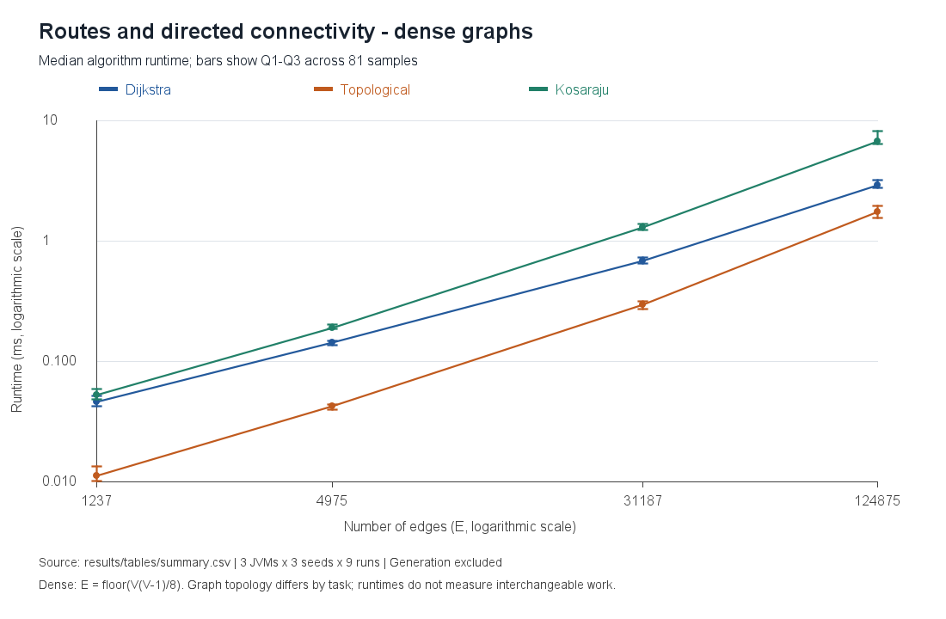
Рисунок 2 Время по числу рёбер на плотных графах
Полные счётчики находятся в results/tables/dijkstra-operations.csv. Таблица README показывает медианы по трём seed. V и E меняются совместно, поэтому график по E — другой вид той же серии, а не эксперимент с фиксированным V.

